**Stand Capa’cité 2014**

**Quiz interactif avec roue de la fortune**

# Mise en fonction de l’installation

Le matin, la première personne présente sur le stand procède à la mise en fonction de l’installation. Il est aussi conseillé de remplir la caisse du stock journalier pour ne pas devoir faire des allers-retours au stock trop fréquents.

## Roue de la fortune

1. Allumer la **prise multiple 1** (à côté du stock de matériel)
2. Après le démarrage de l’ordinateur, le slideshow s’affiche sur le grand écran (si la TV affiche le message « Aucun canal disponible », cf. ***3.5 Régler la TV sur le bon canal***)
3. Prendre le **scanner** sur le chargeur et scanner le QR-Code « Stats/Stock » (derrière la TV)
4. A l’aide du ticket qui a été imprimé sur **l’imprimante du stock**, contrôler le niveau de l’inventaire pour les articles dont le stock est inférieur à 10 (en cas de différence, avertir l’équipe communication)
5. La roue de la fortune est prête à fonctionner

## Bornes quiz

1. Allumer la **prise multiple 2** (derrière la borne « Win »)
2. Si le quiz ne démarre pas, cf. ***3.2 Démarrer le quiz à la main***
3. Contrôler le niveau de papier de chaque imprimante
4. S’il n’y a plus assez de papier, cf. ***3.1 Remplacer le papier des imprimantes***
5. Faire un quiz pour tester chaque borne
6. Les bornes sont prêtes à fonctionner

# Utilisation de l’installation

Les visiteurs sont invités à répondre à un quiz sur la HEG et ses formations à l’aide des 3 bornes à disposition. A la fin du quiz, un ticket est imprimé avec le score du visiteur. Si le visiteur a fait moins de trois bonnes réponses, il reçoit un bon pour un stylo HEG (l’image du stylo est imprimée sur le ticket). Si le visiteur a fait au moins 3 bonnes réponses, il est invité à participer à la roue de la fortune (un QR-Code est imprimé sur le ticket).

Si le visiteur est invité à participer à la roue de la fortune, il faut **scanner** le QR-Code qui est imprimé sur son ticket. La TV affiche le score du visiteur. Si le visiteur a déjà participé à la roue de la fortune, son prix est affiché et il ne peut pas jouer (presser alors sur le **bumper** pour revenir au slideshow). Si un **petit enfant** veut jouer, **scanner** le QR-Code « Kids game » qui se trouve sur le pied du **bumper**.

Une fois le score affiché, il faut appuyer une fois sur le **bumper** pour afficher la roue de la fortune. Dès que la roue est affichée, le visiteur est invité à appuyer à nouveau sur le **bumper** pour lancer la roue (la force de la pression n’a pas d’incidence sur la roue).

Dès que la roue s’arrête, donner le prix indiqué. Attention à ne pas donner un autre prix ! Les prix sont comptés et si vous donnez le mauvais prix, vous allez vous retrouver avec des visiteurs qui vont gagner des prix qui ne sont plus en stock.

Pour retourner sur le slideshow, presser à nouveau sur le **bumper**.

1. **Scanner** le QR-Code
2. Presser sur le **bumper** pour afficher la roue
3. Presser sur le **bumper** pour lancer la roue
4. Donner le prix
5. Presser sur le **bumper** pour revenir au slideshow

# Maintenance de l’installation

## Remplacer le papier des imprimantes

Les imprimantes sont fixées au dos des bornes. Il faut les **retenir** en décrochant le crochet qui les maintient en position.

1. Prendre un rouleau de rechange dans le stock
2. Abaisser l’imprimante en décrochant le crochet et en la retenant
3. Lever le levier gris pour ouvrir le capot de l’imprimante
4. Placer un nouveau rouleau de papier (cf. ***Image 1***)
5. Fermer le capot de l’imprimante en veillant à faire sortir le papier (cf. ***Image 2***)
6. Retirer le test d’impression

**Image 2**

**Image 1**

1. 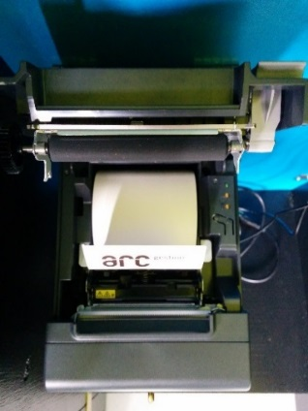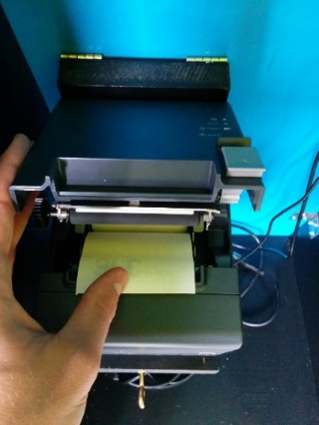Redresser l’imprimante

## Démarrer le quiz à la main

Si la session « quiz » sur les bornes quiz ne s’ouvre pas automatiquement au démarrage de l’ordinateur

1. Passer son doigt sur l’écran, de bas en haut
2. Cliquer sur la session « quiz »
3. Répéter plusieurs fois si nécessaire
4. Si le quiz ne démarre toujours pas, cf. ***3.3* *Débloquer une borne***

## Débloquer une borne

Si le quiz ne fonctionne plus pour une raison quelconque (sauf s’il n’y a plus de papier, dans ce cas, cf. ***3.1 Remplacer le papier des imprimantes***).

1. Appuyer 5 secondes sur le bouton de mise en marche de l’écran (à droite sur la face avant)
2. Appuyer sur le bouton de mise en marche de l’écran pour démarrer la borne
3. Poursuivre avec : ***1.2 Bornes quiz***

## Débloquer la roue de la fortune

Si la roue de la fortune ne fonctionne plus pour une raison quelconque.

1. Eteindre et rallumer la **prise multiple 1** (attendre 5 secondes avant de rallumer)
2. Poursuivre avec : ***1.1 Roue de la fortune***

## Régler la TV sur le bon canal

Si la TV ne trouve pas le canal de l’ordinateur, il faut changer le canal à la main.

1. Appuyer sur le bouton « AV » situé sur le bord droit de la TV autant de fois que nécessaire pour amener la sélection sur « HDMI1 » (cf. Image 3)

**Image 3**

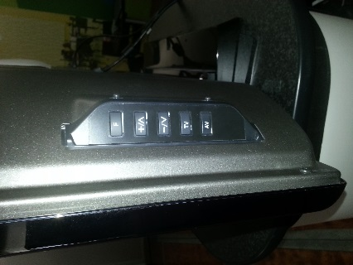

## Actualiser la page de la TV

Si la TV affiche un message d’erreur, si le slideshow est bloqué ou pour tout autre problème lié à l’affichage sur la TV.

1. **Scanner** le QR-Code « Refresh » qui est collé sur le pied du **bumper**

# Mise hors fonction de l’installation

Le soir, la dernière personne présente sur le stand procède à la mise hors fonction de l’installation.

## Roue de la fortune

1. Poser le **scanner** sur son chargeur
2. Eteindre la **prise multiple 1** (à côté du stock de matériel)

## Bornes quiz

1. Eteindre la **prise multiple 2** (derrière la borne « win »)